*Государственное образовательное учреждение высшего профессионального образования*

|  |  |
| --- | --- |
| **Gerb-BMSTU_01** | ***«Московский государственный технический университет  имени Н.Э. Баумана»***  ***(МГТУ им. Н.Э. Баумана)*** |

**«Лабораторная работа №1»**

«Технологии машинного обучения»

**ИСПОЛНИТЕЛЬ:**

Студент группы РТ5-61

Полубаров А.Н.

**ПРЕПОДАВАТЕЛЬ:**

Гапанюк Ю.Е.

"\_\_"\_\_\_\_\_\_\_\_\_\_\_2020 г.

**Задание:**

1. Выбрать набор данных (датасет).

2. Создать ноутбук, который содержит следующие разделы:

-Текстовое описание выбранного Вами набора данных.

-Основные характеристики датасета.

-Визуальное исследование датасета.

-Информация о корреляции признаков.

1. Сформировать отчет и разместить его в своем репозитории на github.

**Текстовое описание датасета:**

Датасет World University Ranking описывает ранги и баллы мировых ВУЗов за 2012-2015 года в общих и частных категориях.

Колонки:

world\_rank(int64) - Мировой ранг ВУЗа в определённый год.

institution(object) -Название ВУЗа

country(object) - Страна ВУЗа

national\_rank(int64) - Ранг ВУЗа по стране

quality\_of\_education(int64) - Ранг по качеству обучения

alumni\_employment(int64) - Ранг по трудоустройству выпускников

quality\_of\_faculty(int64) - Ранг по качеству факультетов

publications(int64) - Ранг по публикациям

influence(int64) - Ранг по влиянию

citations(int64) - Ранг по количеству студентов

broad\_impact(float64) - Ранг по широкому влиянию

patents(int64) - Ранг по патентам

score(float64) - Баллы ВУЗа для определения мирового ранга

year(int64y) - Год ранжирования

Целевой признак - мировой ранг.

Ссылка на датасет: https://www.kaggle.com/mylesoneill/world-university-rankings/data

**Основные характеристики датасета:** 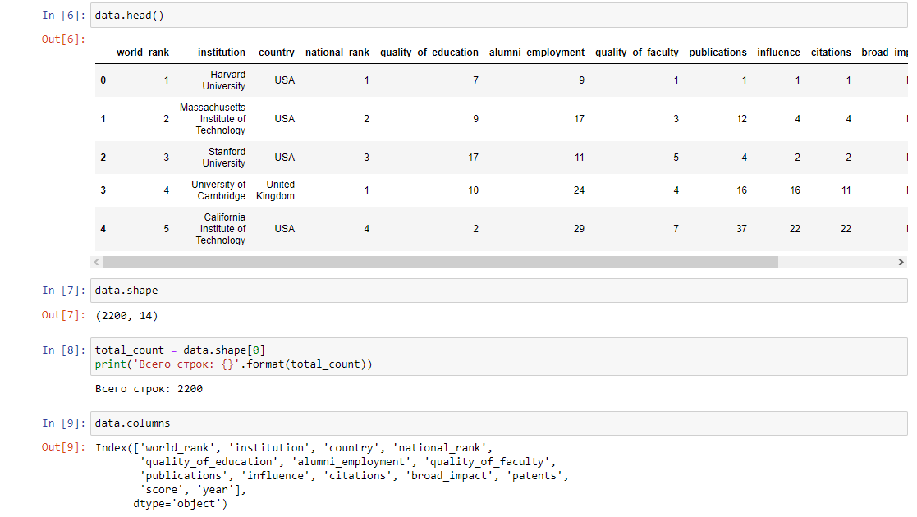

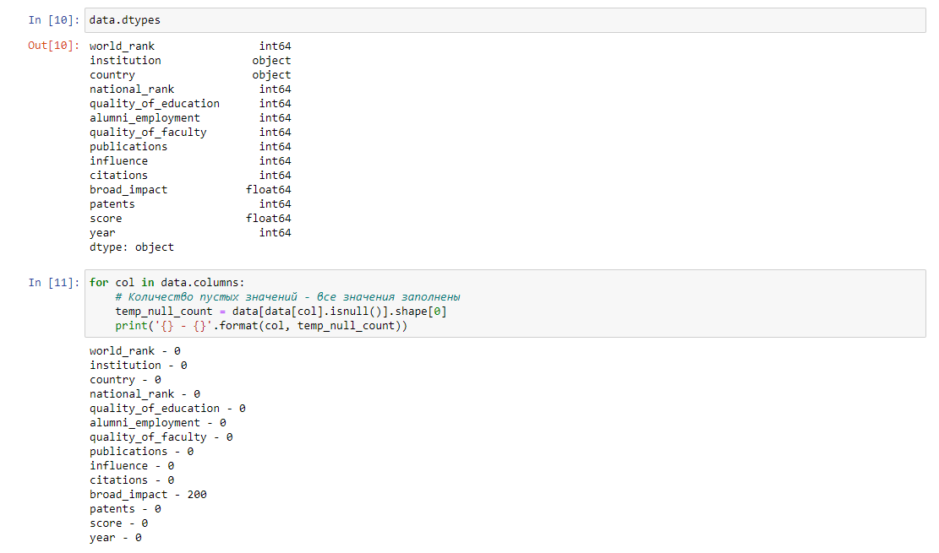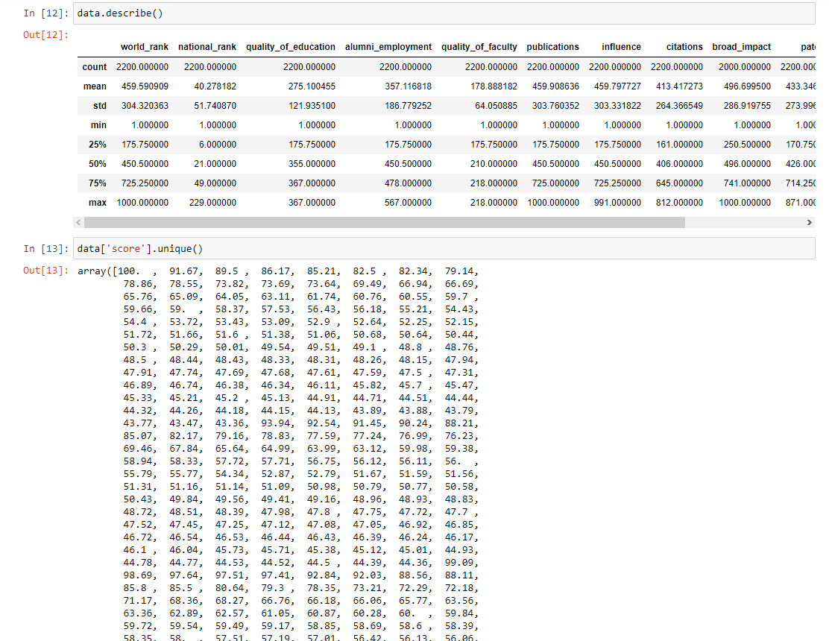

**Визуальное исследование датасета:**

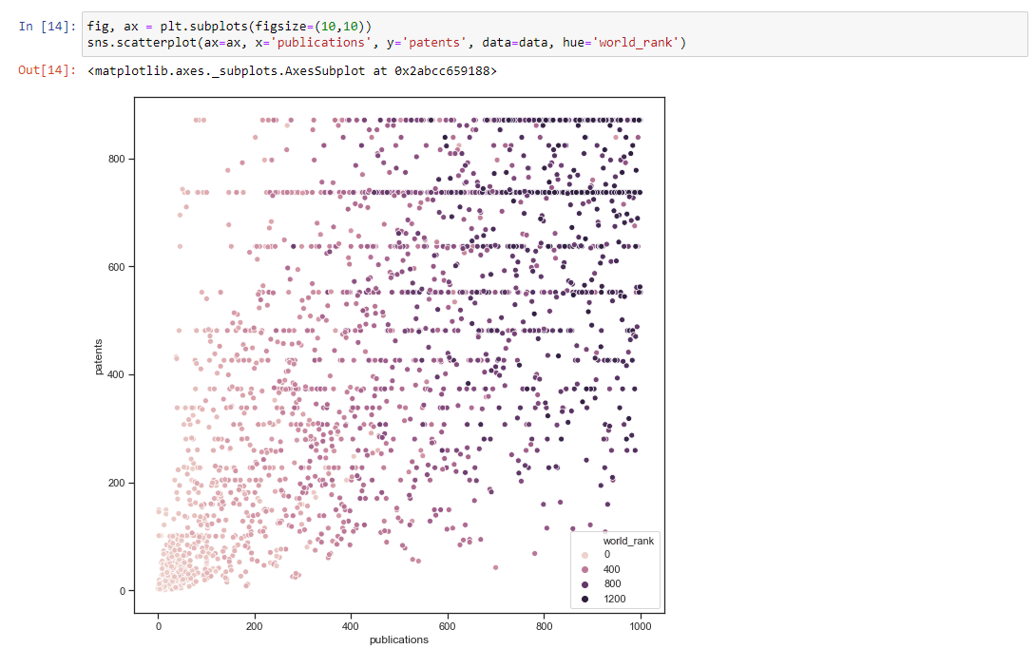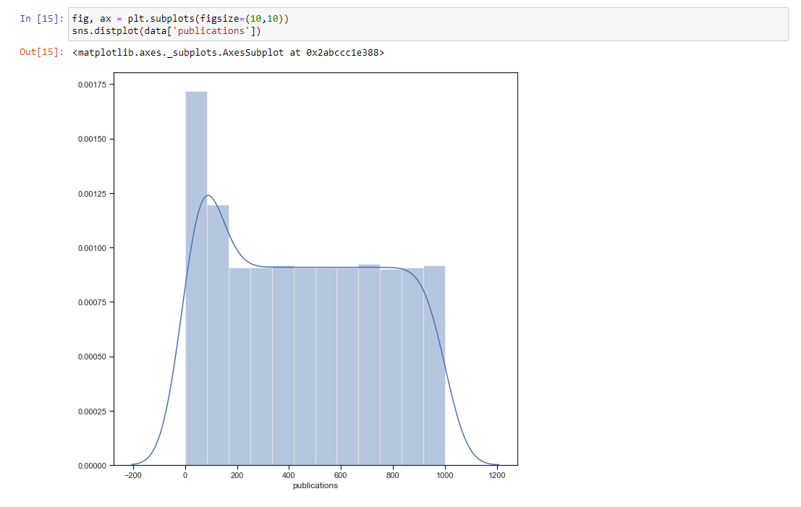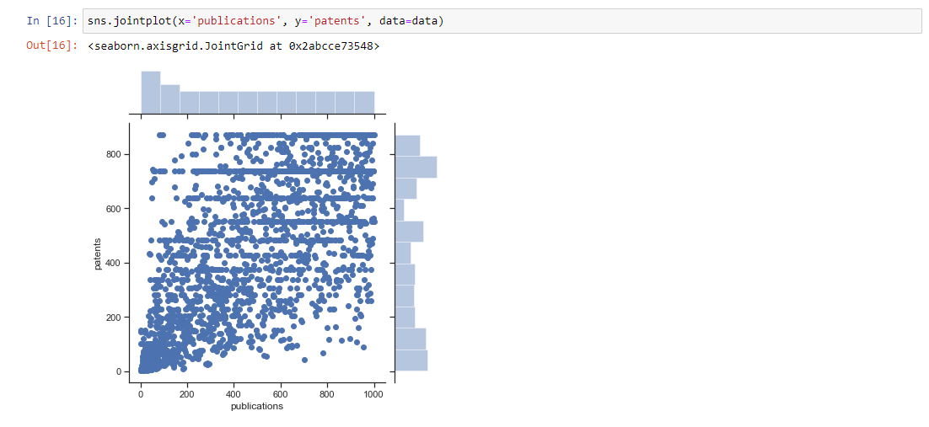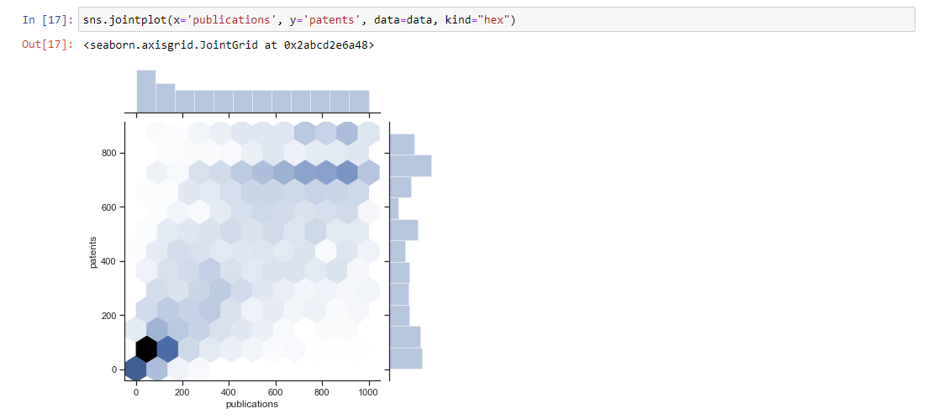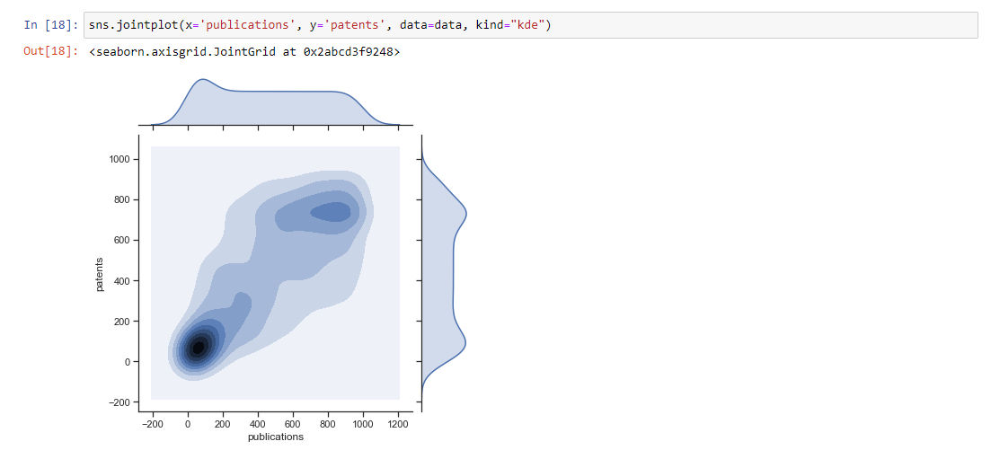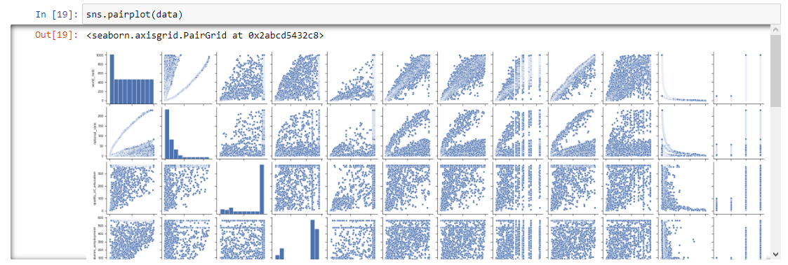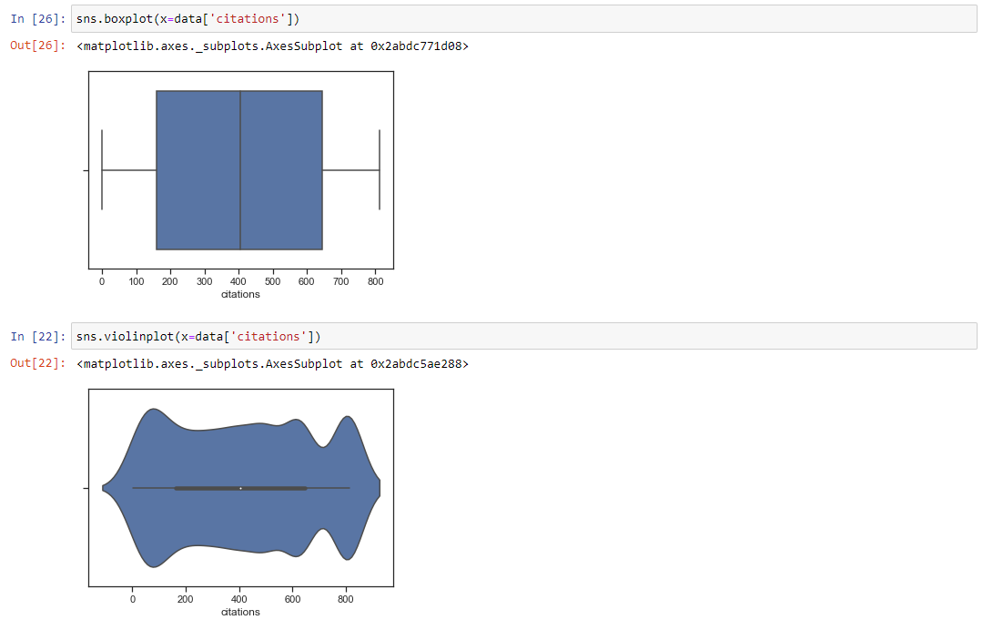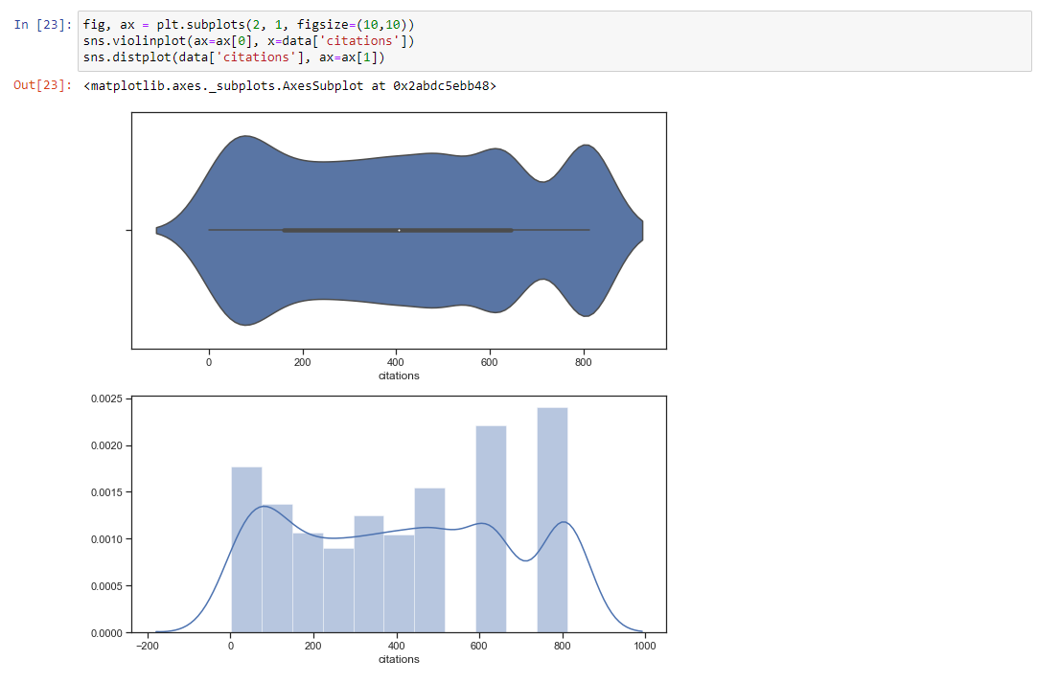

**Информация о корреляции признаков:**